附件2

信用评级申报材料

申报单位： (公章)
申报日期： 年 月 日

目录
- 承诺书
- 市场行为（30分）
- 质量行为（40分）
- 技术进步（15分）
- 公益事业（15分）

（备注：需结合实际申报材料制作目录并标明页码）

承 诺 书

我单位 （企业名称）承诺，所提供的吉林省勘察设计单位信用评级申报材料均真实、有效，如有虚假、伪造等情况，我单位愿承担相应责任，并承担由此产生的一切后果。
特此承诺。

单位名称： （公章）
日期： 年 月 日

第一部分 市场行为（30分）

- 企业年度创造的产值效益（10分）
（房建和市政设计单位年产值0.5亿元以上得10分，0.3亿元以上至0.5亿元得8分，0.3亿元以下得6分。其他行业设计单位年产值达到1亿元以上得10分，0.5亿以上至1亿元得8分，0.5亿元以下得6分。勘察单位年产值0.3亿元以上得10分，0.15亿元至0.3亿元的得8分，0.15亿元以下得6分。）

（此处附上年度报送至主管部门的统计年报数据截图并加盖公章）

- 企业年度完成项目数量（5分）
(年完成勘察设计业务10项以上得5分，5项以上得4分，3项以上得3分)
序号 | 项目名称 | 合同签订时间 | 合同/中标  金额 | 项目进展
1 |  |  |  | 完成施工图审查  完成施工图设计  正在设计 未设计
2 |  |  |  | 完成施工图审查  完成施工图设计  正在设计 未设计
3 |  |  |  | 完成施工图审查  完成施工图设计  正在设计 未设计
4 |  |  |  | 完成施工图审查  完成施工图设计  正在设计 未设计
5 |  |  |  | 完成施工图审查  完成施工图设计  正在设计 未设计
6 |  |  |  | 完成施工图审查  完成施工图设计  正在设计 未设计
7 |  |  |  | 完成施工图审查  完成施工图设计  正在设计 未设计
8 |  |  |  | 完成施工图审查  完成施工图设计  正在设计 未设计
9 |  |  |  | 完成施工图审查  完成施工图设计  正在设计 未设计
10 |  |  |  | 完成施工图审查  完成施工图设计  正在设计 未设计
（备注：1.年度完成项目以签订合同时间为准；2.将合同主要页或中标通知书等证明材料加盖公章依次附后。）

- 年度拓展省外国外勘察设计业务（5分）
(开展一项得1分，5分封顶)
序号 | 项目名称 | 项目  所在地 | 合同签订时间 | 合同/中标  金额 | 项目进展
1 |  |  |  |  | 完成施工图审查  完成施工图设计  正在设计 未设计
2 |  |  |  |  | 完成施工图审查  完成施工图设计  正在设计 未设计
3 |  |  |  |  | 完成施工图审查  完成施工图设计  正在设计 未设计
4 |  |  |  |  | 完成施工图审查  完成施工图设计  正在设计 未设计
5 |  |  |  |  | 完成施工图审查  完成施工图设计  正在设计 未设计
（备注：1.年度拓展省外国外勘察设计业务以签订合同时间为准；2.将合同主要页或中标通知书等证明材料加盖公章依次附后。）
- 企业资质（5分）
(甲级5分，乙级4分，丙级及以下3分)
- 营业执照
（副本扫描件加盖公章）

- 资质证书
（副本扫描件加盖公章）

- 年度内遵纪守法，无违法违规行为（5分）
(未发生违法违规行为得5分)
1.在“信用中国”网站(http://www.creditchina.gov.cn/)“经营异常名录信息查询”截图并盖章
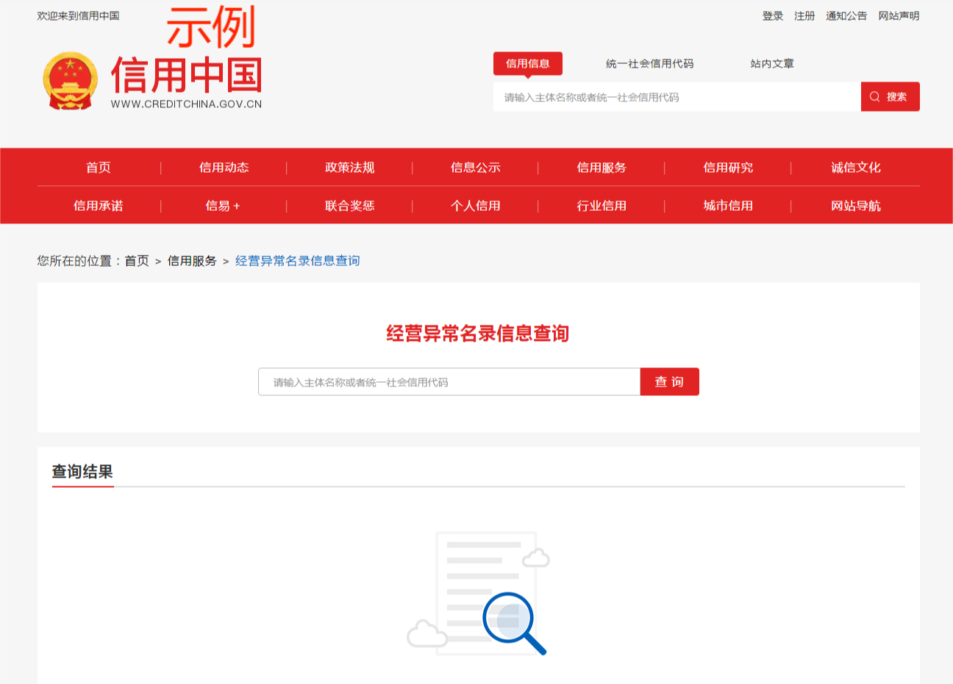

（备注：年度在吉林省住房和城乡建设厅官方网站“行政处罚信息公示”或“不良行为信息公示”中，被处罚或被记入不良行为记录的单位不得分。）
第二部分 质量行为（40分）

- 执行年度施工图联审综合评定打分（40分）
(优秀档次40分，良好档次35分，一般档次30分，较差档次20分，处罚档次0分)

（此处应附施工图联审系统年度综合评定打分截图并加盖公章）
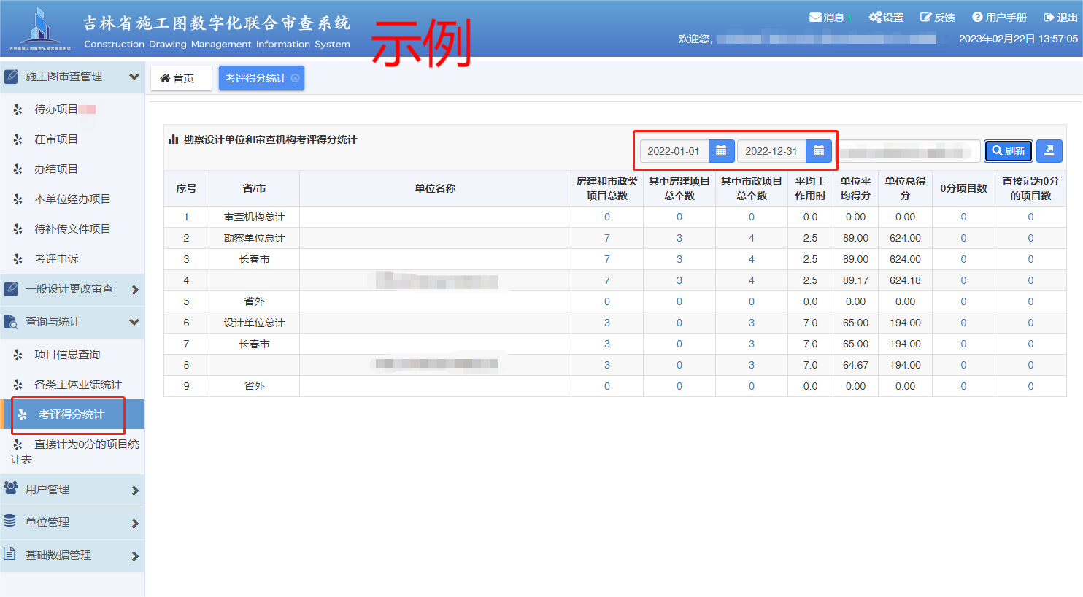

- 其他行业企业（40分）
(省级行业主管部门出具质量优秀证明的得40分；其余得30分)

（此处附省级行业主管部门出具的质量优秀证明）

第三部分 技术进步（15分）
- 年度开展工程总承包、全过程咨询、BIM设计、
装配式建筑设计业务（5分）
(开展一项得1分，5分封顶)
序号 | 项目名称 | 项目类型 | 合同签订时间 | 合同/中标  金额 | 项目进展
1 |  | 工程总承包  全过程咨询  BIM设计  装配式建筑设计 |  |  | 完成施工图审查  完成施工图设计  正在设计 未设计
2 |  | 工程总承包  全过程咨询  BIM设计  装配式建筑设计 |  |  | 完成施工图审查  完成施工图设计  正在设计 未设计
3 |  | 工程总承包  全过程咨询  BIM设计  装配式建筑设计 |  |  | 完成施工图审查  完成施工图设计  正在设计 未设计
4 |  | 工程总承包  全过程咨询  BIM设计  装配式建筑设计 |  |  | 完成施工图审查  完成施工图设计  正在设计 未设计
5 |  | 工程总承包  全过程咨询  BIM设计  装配式建筑设计 |  |  | 完成施工图审查  完成施工图设计  正在设计 未设计
（备注：1.年度开展工程总承包、全过程咨询、BIM设计、装配式建筑设计业务以签订合同时间为准；2.将合同主要页或中标通知书等证明材料加盖公章依次附后。）

- 健全质量安全管理体系（3分）
（获得ISO9000认证得3分；有必要的管理制度的得2分）
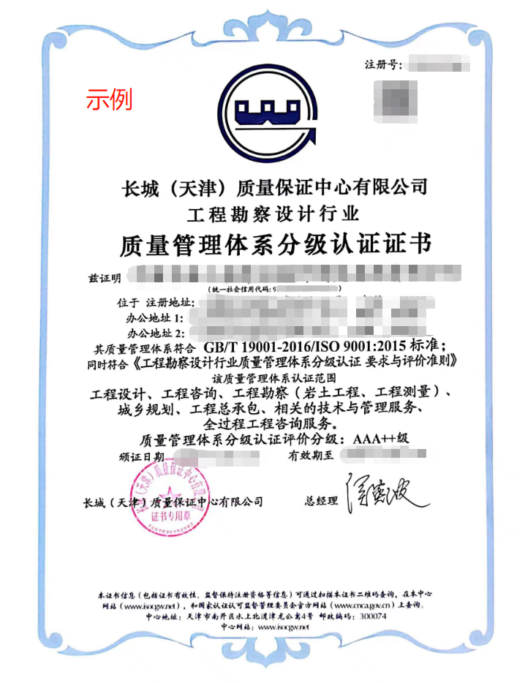

（附扫描件并加盖公章）
- 获得科技进步奖和优秀工程勘察设计奖（5分）
（获得国家及省一等奖的得5分；获得国家及省二等奖的得4分；获得国家及省三等奖的得3分；获得市（州）级以上奖项的得1分）

（附获奖证书扫描件并加盖公章）

- 勘察设计单位和管理者获得市（州）以上部门
颁发的荣誉称号（2分）
（获得一项得1分，2分封顶）

（附证书或文件扫描件并加盖公章）

第四部分 公益事业（15分）

- 参与国家、省标准规范制定（3分）
（单位主编或参编国家及省标准规范规定）

（附制定标准封面及涉及企业或个人页面扫描件并加盖公章）
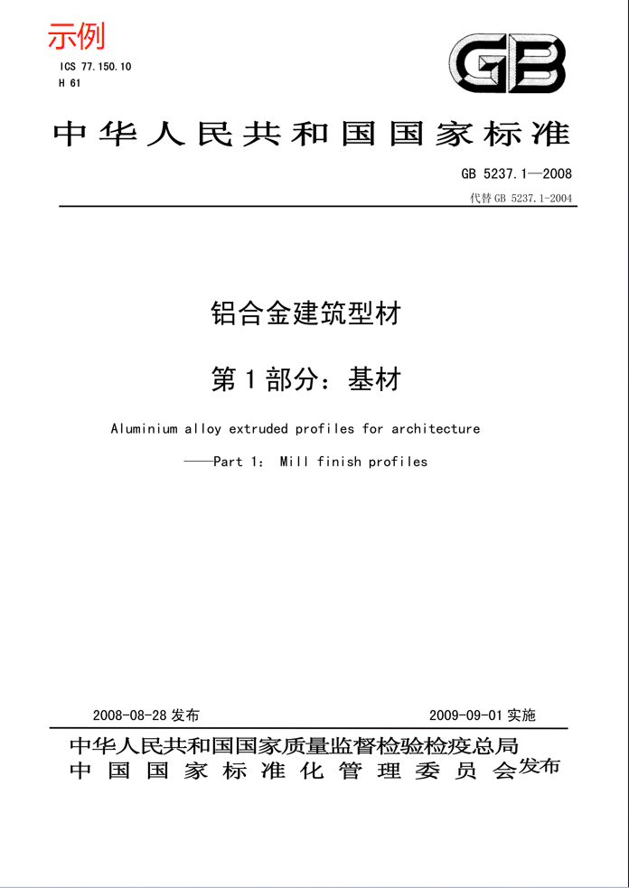
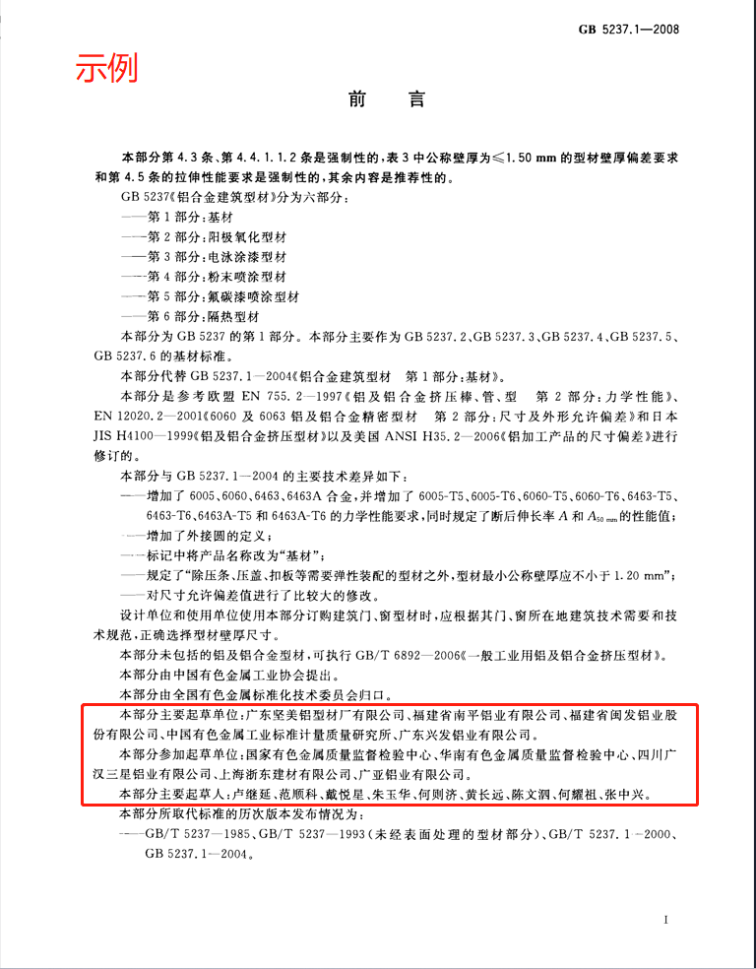

- 单位人员参加市（州）以上住建部门、行业协会组织的课题研究、技术论证、优秀评选、质量检查等活动（3分）
（参与一项得1分，3分封顶）

（附通知、邀请函等相关证明文件扫描件并加盖公章）

- 注重人才培养（3分）
（单位有省级大师的得3分；有青年大师的得2分；有注册执业人员的得1分）

（附相关人员资格证书扫描件并加盖公章）

- 社会责任感（6分）
（省勘察设计协会副理事长单位得6分；理事单位得5分；会员单位得4分）

（附相关会员单位证书扫描件并加盖公章）

